Пензенский государственный университет

Факультет вычислительной техники

Кафедра САПР

### Тестирование собственного кода

Отчет по лабораторной работе № 1

по дисциплине

«Качество и тестирование программного обеспечения»

Выполнили: ст. гр. 11ВА1

Доброжанская П.С.

Проверила:

доцент каф. САПР Эпп В.В.

Пенза, 2014

1. Цель работы – тестирование собственного кода.
2. Задание:

Дан массив размера *N* (*N* — четное число). Поменять местами его первый элемент со вторым, третий — с четвертым и т. д., проверяя при этом элемент стоящий на четном месте, и если он больше 0, то прибавлять к нему целое число К.

Спецификация

1. Общее описание

Программа состоит из одного модуля – «Form1», в котором помимо взаимодействия с пользователем так же реализован весь функционал программы. После ввода или загрузки входных данных происходит обработка полученных данных с последующей возможностью вывода результата на экран и в файл.

1. Описание интерфейса
   1. Входные данные
      1. Набор целых чисел, как положительных, так и отрицательных.
      2. Каждое вводимое число должно быть отделено пробелом и не содержать некорректных символов. Некорректными считаются символы отличные от чисел от 0 до 9 и знака `-`, причем символ `-` должен стоять перед числом и без наличия пробелов между ними, например -5. Если же пользователь вводит один из некорректных символов, программа выведет ERROR08— Проверьте исходные данные.
      3. Входные данные могут быть введены в поле ввода при помощи клавиатуры.
      4. Входные данные могут быть введены в поле ввода при помощи кнопки «ввод из файла» (файл с именем out.txt).При нажатии кнопки «Ввод из файла», при условии, что он существует, вводятся данные, в противном случае будет выведено сообщение ERROR09.
      5. Ввод целого произвольного числа К. Ограничений нет. Если число не введено в поле, то выведется сообщение ERROR05 – Введите произвольное число К.
      6. Ввод размерности массива.
         1. Число должно быть ограничено условием >=2. Если размерность массива будет введено не правильно, то будет выведено сообщение.
         2. Данное число (размер массива) должно быть целочисленное, положительное.
         3. Число должно быть четным.
   2. Выходные данные
      1. Вывод в файл.
         1. Файл с именем output.txt. Данный файл служит для хранения результата работы программы – набора символов, включающего в себя целые числа, как положительные, так и отрицательные. Название файла зашито в программном коде и не может быть изменено.
         2. Результат выводится автоматически для ввода с клавиатуры. При условии, если файл существует, набор будет перезаписан. В противном случае будет создан файл с именем output.txt, в который будет записан результат. Данный файл хранится в той же папке, что и сама программа.
         3. Результат так же выводится автоматически для ввода из файла. При условии, если файл существует, набор будет перезаписан. Иначе, будет создан файл с именем output.txt, в который будет записан результат. Данный файл хранится в той же папке, что и сама программа.
      2. Вывод на экран
         1. Набор символов, включающий в себя целые числа, как положительные, так и отрицательные.
         2. Данный набор может быть выведен в поле вывода при условии, что входные данные загружены из файла и нажата кнопка «Ввод из файла».
         3. Результат так же может быть выведен на экран при условии, что входные данные введены в поле ввода и нажата кнопка «Выполнить».
   3. Сообщения об ошибках, выдаваемые программой.

Если пользователь ввел меньше элементов массива чем его размерность, то будет выведено сообщение об ошибке: «ERROR 01 - Длина массива не соответствует введенному! Дополните массив до нужного размера».

Если пользователь ввел в поле размерность массива число меньшее 2, то будет выведено сообщение об ошибке «ERROR 02 - Размер массива должен быть больше 1».

Если пользователь ввел больше элементов массива чем его размерность, то будет выведено сообщение об ошибке: «ERROR 03 - Длина массива не соответствует введенному! Вы ввели большое количество символов».

Если было введено нечетное число в поле размерность массива, то: «ERROR 04 — Введите четное число».

Если пользователь не ввел произвольное число К, то: «ERROR 05 - Введите произвольное число К».

Если в поле ввода было введено только набор элементов, то будет выведено сообщение об ошибке: «ERROR 06 - Введите размерность».

Если размерность массива не удовлетворяет длине введенного массива, то будет выведено сообщение об ошибке: «ERROR 07 - Длина массива не соответствует введенному».

Если пользователь ввел некорректные данные в поле ввода массива, которые не имеют целочисленный тип, то будет выведено: «ERROR 08— Проверьте исходные данные».

Если в процессе работы программы, файл с исходными данными отсутствует, то будет выведено сообщение об ошибке: «ERROR 09 — Ошибка с открытием или расположением файла».

* 1. Описание файлов входящих в пакет программы:

out.txt – файл содержащий входные данные.

output.txt – файл для записи результата.

ktpo1.exe – основная программа.

* 1. Интерфейс пользователя

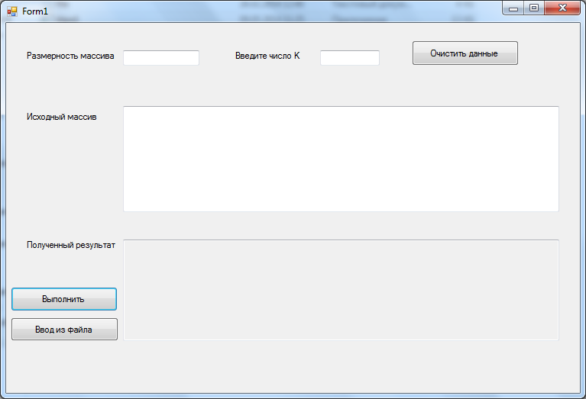

Поле ввода 3

Поле ввода 2

Поле ввода 1

Рис.1 Окно программы

Кнопки «Выполнить», «Ввод из файла», позволяют получить результат, выведенный в текстовое поле «Полученный результат».

Кнопка «Очистить данные» позволяет очистить поля ввода (1,2,3), для последующего применения.

1. Описание архитектуры

Программа состоит из одного модуля. Модуль содержит 1 функцию и 3 обработчика события.

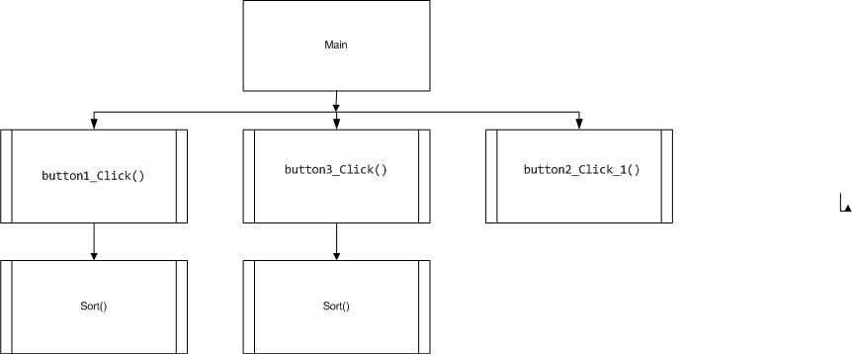

Рис. 2 Структурная схема программы

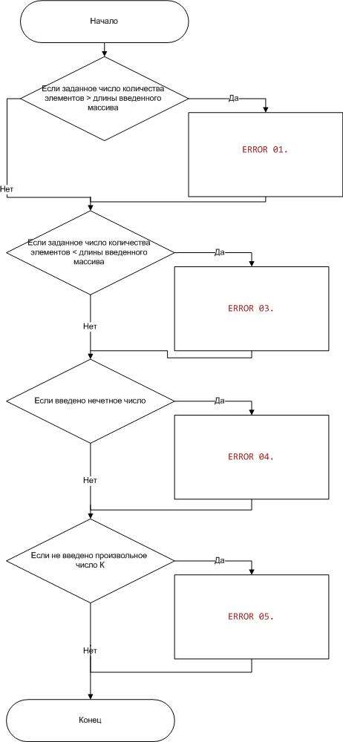

Рис. 3 Алгоритм проверок ввода данных

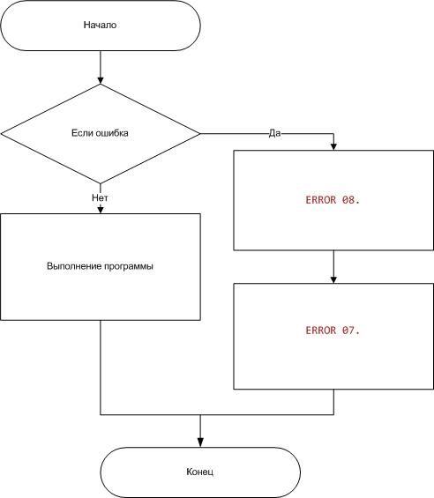

Рис. 4 Обработка исключительной ситуации в выполнении программы

1. Функциональные требования
   1. Требования к программе

Программа выполняет следующие действия:

* + 1. Функция обмена.

Меняет местами элементы массива. Первый элемент со вторым, третий — с четвертым и т. д., проверяя при этом элемент, стоящий на четном месте, и если он больше 0, то прибавлять к нему целое число К.

* + 1. Функция ручного ввода входных данных (см. пункт 2.1.3).
    2. Функция чтения входных данных из файла (см. пункт 2.1.4).
    3. Функция вывода результата на экран (см. пункт 2.2).

Тесты

|  |  |  |
| --- | --- | --- |
|  | 1 | Приоритет |
| Идея:  INFO: | Проверка пункта 2.1.1. Ввод положительных и отрицательных чисел.  -1 2 0 -8 8 7 | |
| RevisionHistory | | |
| Создан 16.04.14 | | |
| Процедура | Ожидаемый результат | |
| 1. Запуск ktpo1.exe 2. Ввод чисел в поле ввода | Вывод:  4 -1 -8 0 7 10 | |
| Полученный результат: 4 -1 -8 0 7 10 | | |

|  |  |  |
| --- | --- | --- |
|  | 2 | Приоритет |
| Идея:  INFO: | Проверка пункта 2.1.2.  Если введены некорректные символы  -1 о 3 4 5 0 | |
| RevisionHistory | | |
| Создан 16.04.14 | | |
| Процедура | Ожидаемый результат | |
| 1. Запуск ktpo1.exe 2. Нажатие «Открыть файл» | ERROR 08— Проверьте исходные данные. Массив целочисленных элементов. | |
| Полученный результат: ERROR 08— Проверьте исходные данные. Массив целочисленных элементов. | | |

|  |  |  |
| --- | --- | --- |
|  | 3 | Приоритет |
| Идея:  INFO: | Проверка пункта 2.1.4. Если файл отсутствует, для загрузки данных  -1 2 0 -8 8 7 | |
| RevisionHistory | | |
| Создан 16.04.14 | | |
| Процедура | Ожидаемый результат | |
| 1. Запуск ktpo1.exe 2. Нажатие «Открыть файл» 3. Нажать «Вывод в файл» | 4 -1 -8 0 7 10 | |
| Полученный результат: ERROR 09 — Ошибка с открытием или расположением файла. | | |

|  |  |  |
| --- | --- | --- |
|  | 4 | Приоритет |
| Идея:  INFO:  Число К не введено в поле | Проверка пункта 2.1.5. Ввод числа К  . -1 2 0 -8 8 7 | |
| RevisionHistory | | |
| Создан 16.04.14 | | |
| Процедура | Ожидаемый результат | |
| 1. Запуск ktpo1.exe 2. Нажатие «Открыть файл» 3. Нажать «Вывод в файл» | ERROR 05 - Введите произвольное число К. | |
| Полученный результат: ERROR 05 - Введите произвольное число К. | | |

|  |  |  |
| --- | --- | --- |
|  | 5 | Приоритет |
| Идея:  INFO: | Проверка пункта 2.1.6.1. Ввод размерности массива. Если число <2  1 | |
| RevisionHistory | | |
| Создан 16.04.14 | | |
| Процедура | Ожидаемый результат | |
| 1. Запуск ktpo1.exe 2. Ввод данных в поле ввода | 1 | |
| Полученный результат: ERROR 02. Размер массива должен быть больше 1 | | |

|  |  |  |
| --- | --- | --- |
|  | 6 | Приоритет |
| Идея:  INFO:К=2 | Проверка пункта 2.1.6.1. Ввод размерности массива. Если число >=2  1 2 | |
| RevisionHistory | | |
| Создан 16.04.14 | | |
| Процедура | Ожидаемый результат | |
| 1. Запуск ktpo1.exe 2. Ввод данных в поле ввода | 4 1 | |
| Полученный результат: 4 1 | | |

|  |  |  |
| --- | --- | --- |
|  | 7 | Приоритет |
| Идея:  INFO: размерность массива = 2,5 | Проверка пункта 2.1.6.2. Ввод размерности массива. Проверка на целое число. | |
| RevisionHistory | | |
| Создан 16.04.14 | | |
| Процедура | Ожидаемый результат | |
| 1. Запуск ktpo1.exe 2. Ввод данных в поле ввода | ERROR 08. Проверьте исходные данные | |
| Полученный результат: ERROR 08. Проверьте исходные данные | | |

|  |  |  |
| --- | --- | --- |
|  | 8 | Приоритет |
| Идея:  INFO:размер массива = 3 | Проверка пункта 2.1.6.3. Ввод размерности массива. Если число нечетное | |
| RevisionHistory | | |
| Создан 16.04.14 | | |
| Процедура | Ожидаемый результат | |
| 1. Запуск ktpo1.exe 2. Ввод данных в поле ввода | ERROR 04. Введите четное число в поле размерность массива | |
| Полученный результат: ERROR 04. Введите четное число в поле размерность массива | | |